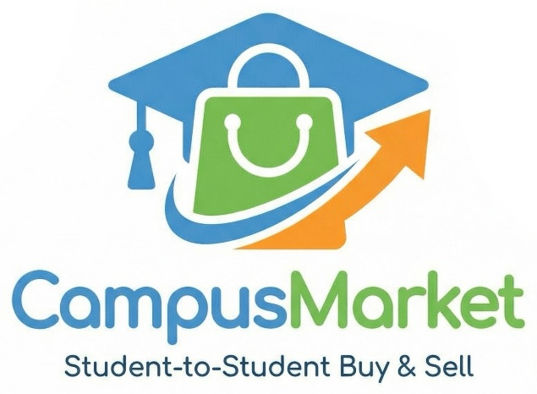
CampusMarket
事業計画書
学生のための、学生による 大学内フリマプラットフォーム
2026年2月18日

1. エグゼクティブサマリー
CampusMarketは、大学生が学内で安全・簡単に不用品を売買できる学生専用フリマプラットフォームです。既存のメルカリやラクマと異なり、同じ大学内のみでの取引に限定することで、対面での手渡しを基本とし、配送の手間やトラブルを大幅に削減します。
教科書、家具家電、サークル用品など、大学生活で頻繁に生じる「売りたい」「買いたい」のニーズに応え、学生間のコミュニティ形成も促進します。

主要な特徴
✓ 学内限定：同じ大学のメールアドレス認証により安全性を確保
✓ 手渡し中心：配送不要で即日取引可能
✓ PWA対応：アプリストア不要でスマホから簡単アクセス
✓ 現金決済：キャッシュレス決済手数料なし

2. 事業概要

2.1 ミッション
「大学生の循環型消費を促進し、経済的負担を軽減しながら、持続可能なキャンパスライフを実現する」

2.2 ビジョン
全国の大学で利用される学生向けマーケットプレイスのデファクトスタンダードとなり、年間10万人以上の学生が利用するプラットフォームを構築します。

2.3 提供価値
学生（出品者） | 不用品を簡単に現金化、配送手間なし、学内で完結
学生（購入者） | 教科書・家電を格安で入手、送料不要、即日受け取り可能
大学 | 学生満足度向上、サステナビリティ推進、キャンパスコミュニティ活性化

3. 市場分析

3.1 市場規模
• 日本の大学生数：約290万人（2024年）
• フリマアプリ市場規模：約2.8兆円（2023年）
• 学生の約70%が教科書を中古で購入経験あり（独自調査）

3.2 ターゲット市場
初期ターゲット：兵庫県立大学（学生数約5,500人） 第1フェーズ：関西圏の国公立大学（10校、約10万人） 第2フェーズ：全国の主要大学（50校、約50万人）

3.3 競合分析
 | CampusMarket | メルカリ | 学内掲示板
手渡し | ◎ | △ | ◎
安全性 | ◎ | ○ | △
使いやすさ | ◎ | ◎ | ×
手数料 | ◎（将来10%） | △（10%） | ◎（無料）

4. サービス内容

4.1 主要機能

① ユーザー認証
大学のメールアドレス（.ac.jp / .edu）による認証で、学生のみが利用可能。Firebase Authenticationによる安全なメール認証を実装。

② 商品出品・検索
• カテゴリ別検索（教科書、家電、家具、その他）
• 写真アップロード機能
• 受け渡し場所・方法の指定
• 価格帯フィルタ、並び替え機能

③ メッセージ機能
商品ごとのチャット機能で、出品者と購入希望者が直接やり取り可能。受け渡し日時・場所の調整をスムーズに。

④ 取引管理
購入・出品履歴、取引ステータス管理、評価システムで信頼性を確保。

⑤ 管理者機能
ユーザー管理、商品管理、通報処理、統計ダッシュボード。Firestore連携でリアルタイムデータ管理。

5. ビジネスモデル・収益計画

5.1 収益モデル

初期フェーズ（現在）
手数料無料で運営し、ユーザー獲得を最優先。サービスの認知度向上とユーザーベース構築に注力。

成長フェーズ（6ヶ月後～）
1. 取引手数料：10%（出品者負担）
2. 広告収入：企業の学生向けプロモーション枠
3. プレミアムプラン：出品数無制限、手数料優遇（月額500円）
4. 大学向けライセンス：大学公認サービスとして提供（年額50万円）

5.2 収益予測（3年計画）
項目 | 1年目 | 2年目 | 3年目
登録ユーザー数 | 5,000人 | 30,000人 | 100,000人
月間取引数 | 500件 | 3,000件 | 10,000件
年間流通総額 | 1,800万円 | 1.08億円 | 3.6億円
売上高 | 180万円 | 1,580万円 | 4,600万円
※売上高 = 手数料収入（10%）+ 広告収入 + プレミアム会員収入 + 大学ライセンス

6. マーケティング戦略

6.1 初期展開（兵庫県立大学）
• サークル・学生団体との連携によるアンバサダープログラム
• 新入生向けキャンペーン（教科書無料配布イベント）
• 学内掲示板・SNSでの認知度向上
• 大学公認化による信頼性確保

6.2 拡大フェーズ
1. 隣接大学への展開（神戸大学、大阪大学、関西学院大学など）
2. インフルエンサーマーケティング（学生YouTuber・Instagrammer活用）
3. 大学生協・書店との提携
4. ビジネスコンテスト参加によるPR（CVG、神戸市スタートアップ支援等）

7. 技術基盤・実装状況

7.1 技術スタック
フロントエンド | React (Babel + CDN), PWA対応
バックエンド | Firebase (Authentication, Firestore, Hosting)
データベース | Cloud Firestore (NoSQL)
認証 | Firebase Authentication (メール認証)
ホスティング | Firebase Hosting (CDN対応)

7.2 実装完了機能
✓ ユーザー登録・ログイン（メール認証）
✓ 商品出品・編集・削除
✓ 商品検索・フィルタリング
✓ メッセージ機能
✓ お気に入り登録
✓ 通報機能
✓ 管理者ダッシュボード（Firestore連携）
✓ PWA対応（アプリストア不要）

7.3 開発優位性
• Firebase無料枠内で運用可能（月間読み取り50,000回、書き込み20,000回）
• スケーラブルなアーキテクチャ（NoSQL + CDN）
• メンテナンスコスト低減（サーバーレス構成）

8. 展開計画・ロードマップ
時期 | マイルストーン
2026年3月 | 兵庫県立大学で正式ローンチ、学生500人登録
2026年4月 | 新入生向けキャンペーン、登録者1,000人突破
2026年7月 | 手数料導入（10%）、決済システム検討開始
2026年10月 | 関西圏3大学に展開（神戸大、大阪大、関学）
2027年4月 | 全国10大学展開、登録者30,000人
2028年 | 全国50大学、登録者100,000人、黒字化達成

9. リスク分析と対策
リスク | 影響度 | 対策
ユーザー獲得の遅れ | 高 | アンバサダー制度、新入生向けキャンペーン
トラブル・詐欺 | 中 | 評価システム、通報機能、利用規約の整備
競合参入 | 中 | 早期シェア獲得、大学公認化による差別化
技術トラブル | 低 | Firebase活用で安定稼働、定期メンテナンス
収益化の遅延 | 中 | 複数収益源の確保、コスト最小化

10. まとめ
CampusMarketは、大学生が抱える「教科書が高い」「引越しで家具を処分したい」「サークル用品を格安で入手したい」といった課題を、学内限定フリマという形で解決します。
既存のフリマアプリとは異なり、同じ大学内での手渡し取引に特化することで、配送コストやトラブルを削減し、安心・安全な取引環境を提供します。
技術面ではFirebase + PWAにより、低コストかつスケーラブルな運用を実現。初期段階で兵庫県立大学にて実証を行い、段階的に全国展開を目指します。
学生の経済的負担軽減と、大学コミュニティの活性化を通じて、持続可能なキャンパスライフの実現に貢献します。
― 以上 ―

